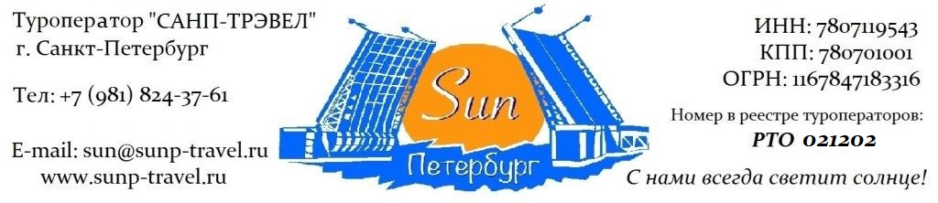

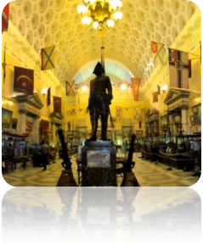
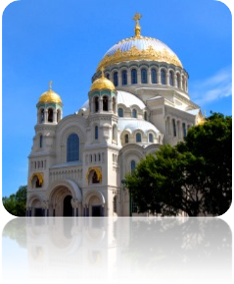
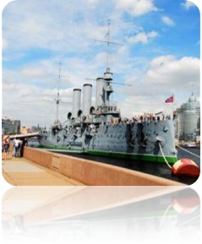
ТАМАТИЧЕСКИЕ ТУРЫ для ВЗРОСЛЫХ групп – сезон 2024 г.

«День военно-морского флота» от 2 330 рублей / чел!
3 дня / 2 ночи
Маршрут: обзорная экскурсия + экскурсия по территории Петропавловской крепости + экскурсионная остановка у Крейсера Аврора + посещение Александро-Невской Лавры + экскурсия «Петербург – город архитектурных шедевров» + посещение Казанского собора + посещение Летнего Сада + экскурсия в Центральный военно-морской музей + посещение парада морских кораблей в акватории Невы + экскурсия в Кронштадт + проезд по Дамбе + внешний осмотр Кронштадтских фортов + автобусная экскурсия «Форпост Северной Венеции» + посещение Морского Никольского собора.

1 день | Прибытие в Санкт-Петербург.  Обзорная экскурсия «Столица Российской Империи». Во время экскурсии Вы познакомитесь с историей города, увидите основные достопримечательности парадного Петербурга: Дворцовую площадь, Невский проспект, Адмиралтейство, Исаакиевский собор, Университетскую набережную, Петропавловскую крепость, Смольный собор, крейсер «Аврора», а также полюбуетесь водными артериями и прекрасными панорамами Санкт-Петербурга.  Экскурсия по территории Петропавловской крепости - первой постройки на берегах Невы, которая за более чем 300 – летнюю историю Санкт-Петербурга сохранила свой первоначальный вид. Дух Петровского Петербурга до сих пор остаѐтся в её станах. Вы увидите: Иоанновский мост, равелины, Петровские ворота, Инженерный дом, цейхгауз, памятник Петру I, Петропавловский собор (внешний осмотр), Ботный домик, Соборную площадь, Монетный двор, Невские ворота.  В преддверии дня ВМФ – экскурсионная остановка у Крейсера Аврора для фотографий с самым известным кораблем в истории нашей страны.  Посещение Александро-Невской Лавры – самого большого мужского монастыря в Санкт-Петербурге. Архитектурный ансамбль лавры, выполненный в стиле петровское барокко, является одним из самых монументальных в городе. В Троицком соборе по сей день хранятся мощи св. Александра Невского, а на кладбищах лавры похоронено большое количество выдающихся деятелей искусства, военных, политиков, ученых, в т.ч. Александр Горчаков, Михаил Ломоносов, Федор Достоевский.  Трансфер в гостиницу. Свободное время.  Работа транспорта: 6 часов  Дополнительно предлагаем:  23-30 Ночная экскурсия: «Город, где разводят мосты!». Ни один город в мире не может похвастаться таким количеством разводных мостов, как Санкт-Петербург. Только представьте себе: в самый разгар Белых Ночей солнце опускается за горизонт на считанные минуты. Город надевает свои лучшие наряды, а мосты возносятся к небесам. Именно в эти моменты Санкт-Петербург становится самым романтичным городом мира! И мы предлагаем Вам самим в этом убедиться.
2 день | Завтрак в гостинице.  Экскурсия «Петербург – город архитектурных шедевров». Экскурсия познакомит Вас со многими архитектурными шедеврами парадного Петербурга, об истории их создания и о роли в истории города и страны. Зимний дворец, Александрийская колонная, здание Главного штаба, Адмиралтейство, Строгановский дворец, Собор святого Петра, Казанский собор, Спас-на-Крови, Гостиный двор, Михайловский дворец, Инженерный замок, Марсово поле.  Посещение Казанского собора – уникального памятника Отечественной войны, образец стиля классицизм, построенного по проекту архитектора А.Н. Воронихина. В нем похоронен князь М. И. Кутузов – герой войны 1812 года. В соборе находится икона Казанской Божьей Матери, кусочек пояса Богородицы, копия Туринской плащаницы и частица креста, на котором был распят Иисус Христос. Собор является кафедральным.  Посещение Летнего Сада – первого регулярного парка Санкт-Петербурга, заложенного самим Петром I. В 2012 году сад реконструирован, а у Вас появится уникальная возможность увидеть его именно таким, каким он был во времена Петра I и Екатерины II. Мраморные скульптуры, фонтаны, павильоны, памятники, диковинные растения, аллеи, утопающие в зелени, Лебединое озеро, - все это не позволит никому остаться равнодушным.  Экскурсия в Центральный военно-морской музей – один из старейших музеев России и один из крупнейших морских музеев мира. Он берет свое начало от Санкт-Петербургской модель-камеры — хранилища кораблестроительных моделей и чертежей, впервые упомянутой в письме Петра I 13 (24) января 1709 г. Модель-камера располагалась в Главном Адмиралтействе, где строились корабли Балтийского флота. За три века своего существования музей собрал огромное количество ценнейших музейных предметов, отражающих важнейшие события истории флота. В фондах музея их хранится более 700 000. Музей обладает одним из богатейших в мире собраний моделей кораблей (около 2000 единиц). В модельной коллекции наглядно отражена история российского и зарубежного военного кораблестроения.  Посещение парада морских кораблей в акватории Невы.  Пешеходный день  Дополнительно предлагаем:  Экскурсия по рекам и каналам Санкт-Петербурга. На уютном теплоходе вы совершите незабываемое путешествие по водным артериям Санкт-Петербурга. В древние века по Неве проходил знаменитый путь «Из Варяг в Греки». Предлагаем Вам почувствовать себя средневековыми купцами и, попутно, насладиться великолепными видами Северной Венеции.
3 день | Завтрак в гостинице. Освобождение номеров.  Отправление на пригородную экскурсию в Кронштадт.  Трассовая экскурсия «Ожерелье парадных резиденций Финского залива»: Стрельна, Константиновский дворец, путевой дворец Петра I, Александрия, дворец «Коттедж», Петропавловский собор Петергофа, Ольгины пруды, Ораниенбаум.  Вы прокатитесь по одному из самых современных сооружений города – Дамбе! Небольшой насыпной перешеек, с двух сторон окруженный водами Финского залива.  Внешний осмотр Кронштадтских фортов: форт «Константин», форт «Шанц», форт «Риф», форт «Цитадель», форт «Чумной», форт «Кроншлот».  Автобусная экскурсия «Форпост Северной Венеции». Кронштадт – город-крепость, построенный на острове Котлин по велению самого Петра I. Строительство началось в 1704 г. – в самом начале Северной Войны для защиты Невских берегов от Шведского соседа. Но, непосредственного участия в боевых действиях город в той войне не принимал. Во время блокады Кронштадт находился на острие боевых действий. Немцы заминировали Финский залив, но, несмотря на это, Кронштадт выстоял и не пустил врагов в воды Ленинграда. Вы увидите: памятник корюшке, исторический центр города, Гостиный двор, Флагшток (нулевой километр), Соборную площадь, памятник Петру I, казармы, а также обязательно посетите набережную, где сможете посмотреть на настоящие военные корабли.  Посещение Морского Никольского (Кронштадтского) собора – самого большого морского собора Российской империи! Был построен по проекту известного архитектора В. Косякова в Неовизантийском стиле. В 2013 году завершилась самая масштабная реставрация в истории собора. Современное убранство, совмещенное с вековыми традициями, витражи и россыпь драгоценных камней и металлов – все это придает собору величие и никого не оставит равнодушным.  Возвращение в город. Трансфер на вокзал / в аэропорт.  Работа транспорта: 7 часов
Фирма оставляет за собой право менять очередность экскурсий, а также замену их на равноценные по независящим от нее причинам.

Стоимость тура на 1 взрослого в рублях + сопровождающие бесплатно:

Рекомендуем размещение  СПЕЦИАЛЬНЫЕ ЦЕНЫ! | Сезон | авто  группа  45+1+2 | 44+1 | 30+1 | 20+1 | 12+1
Ведомственная гостиница, 2,3,4-х местное размещение, завтрак «накрытие». | июль | 5 150 | 5 990 | 6 990 | 8 450 | 10 100
Гостиница 3*,  2-х местные номера Стандарт, завтрак – «Шведский стол» | июль | 6 800 | 7 600 | 8 600 | 10 050 | 11 750
Гостиница 4*,  2-х местные номера Стандарт, завтрак – «Шведский стол» | июль | 7 550 | 8 300 | 9 350 | 10 800 | 12 550
Стоимость тура без проживания: |  | 2 330 | 3 300 | 4 260 | 5 680 | 7 230
Скидка на 1 школьника (младше 18 лет) в составе взрослой группы – 300 рублей
Стоимость тура актуальна при отсутствии ограничительных мер в связи с распространением коронавирусной инфекции COVID-19. Настоятельно советуем обращаться к менеджерам туроператора «Sun Петербург» для подтверждения актуальности цен перед продажей туров клиентам.

В стоимость тура входит: проживание в выбранной гостинице (2 ночи), 2 завтрака в гостинице, встреча в аэропорту / на ж/д вокзале с 08:00, экскурсионное обслуживание, включая входные билеты в музеи, транспортное обслуживание (по программе, кроме автогрупп), работа гида (3 дня), налоги, Ваша комиссия – 12%.

Разместите тур на Вашем сайте и получайте повышенную комиссию – 15%!

ГАРАНТИРУЕМ МОМЕНТАЛЬНЫЙ ВОЗВРАТ ДЕНЕЖНЫХ СРЕДСТВ В СЛУЧАЕ НЕБЛАГОПРИЯТНОЙ ЭПИДЕМИОЛОГИЧЕСКОЙ СИТУАЦИИ!

Дополнительно предлагаем (цены НЕТТО на человека):

1 завтрак в ресторане города | 500 рублей / человека
1 обед в ресторане города | 600 рублей / человека
1 ужин в ресторане города | от 650 рублей / человека
СПЕЦИАЛЬНОЕ ПРЕДЛОЖЕНИЕ!  1 завтрак + 3 обеда в ресторанах города  Вы экономите 5%! | 2 185 рублей / человека
Ночная экскурсия с разводом мостов | 9 500 рублей / гид + работа автобуса
Теплоходная экскурсия по рекам и каналам | 750 руб / шк 1 000 руб / взр

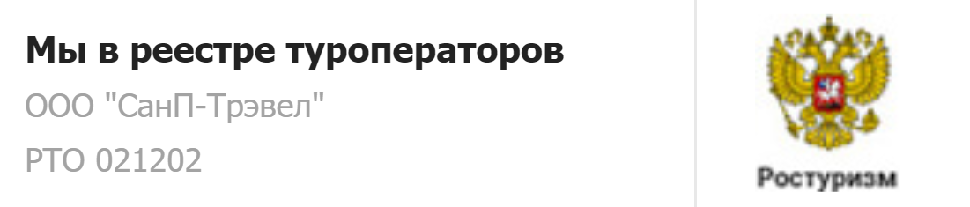 | Туроператор "Sun Петербург" является официальным участником программы Safe Travels SPb. Наши туры соответствуют стандартам безопасности и локальным нормативно-правовым актам в городе Санкт-Петербурге и Ленинградской области. Ваша безопасность и здоровье для нас —главный приоритет.

Туроператор «Sun Петербург» - с нами всегда светит солнце!
www.sunp-travel.ru, E-mail: sun@sunp-travel.ru, тел: +7 (981) 824-37-61,
г. Санкт-Петербург, номер в реестре туроператоров РТО 021202

